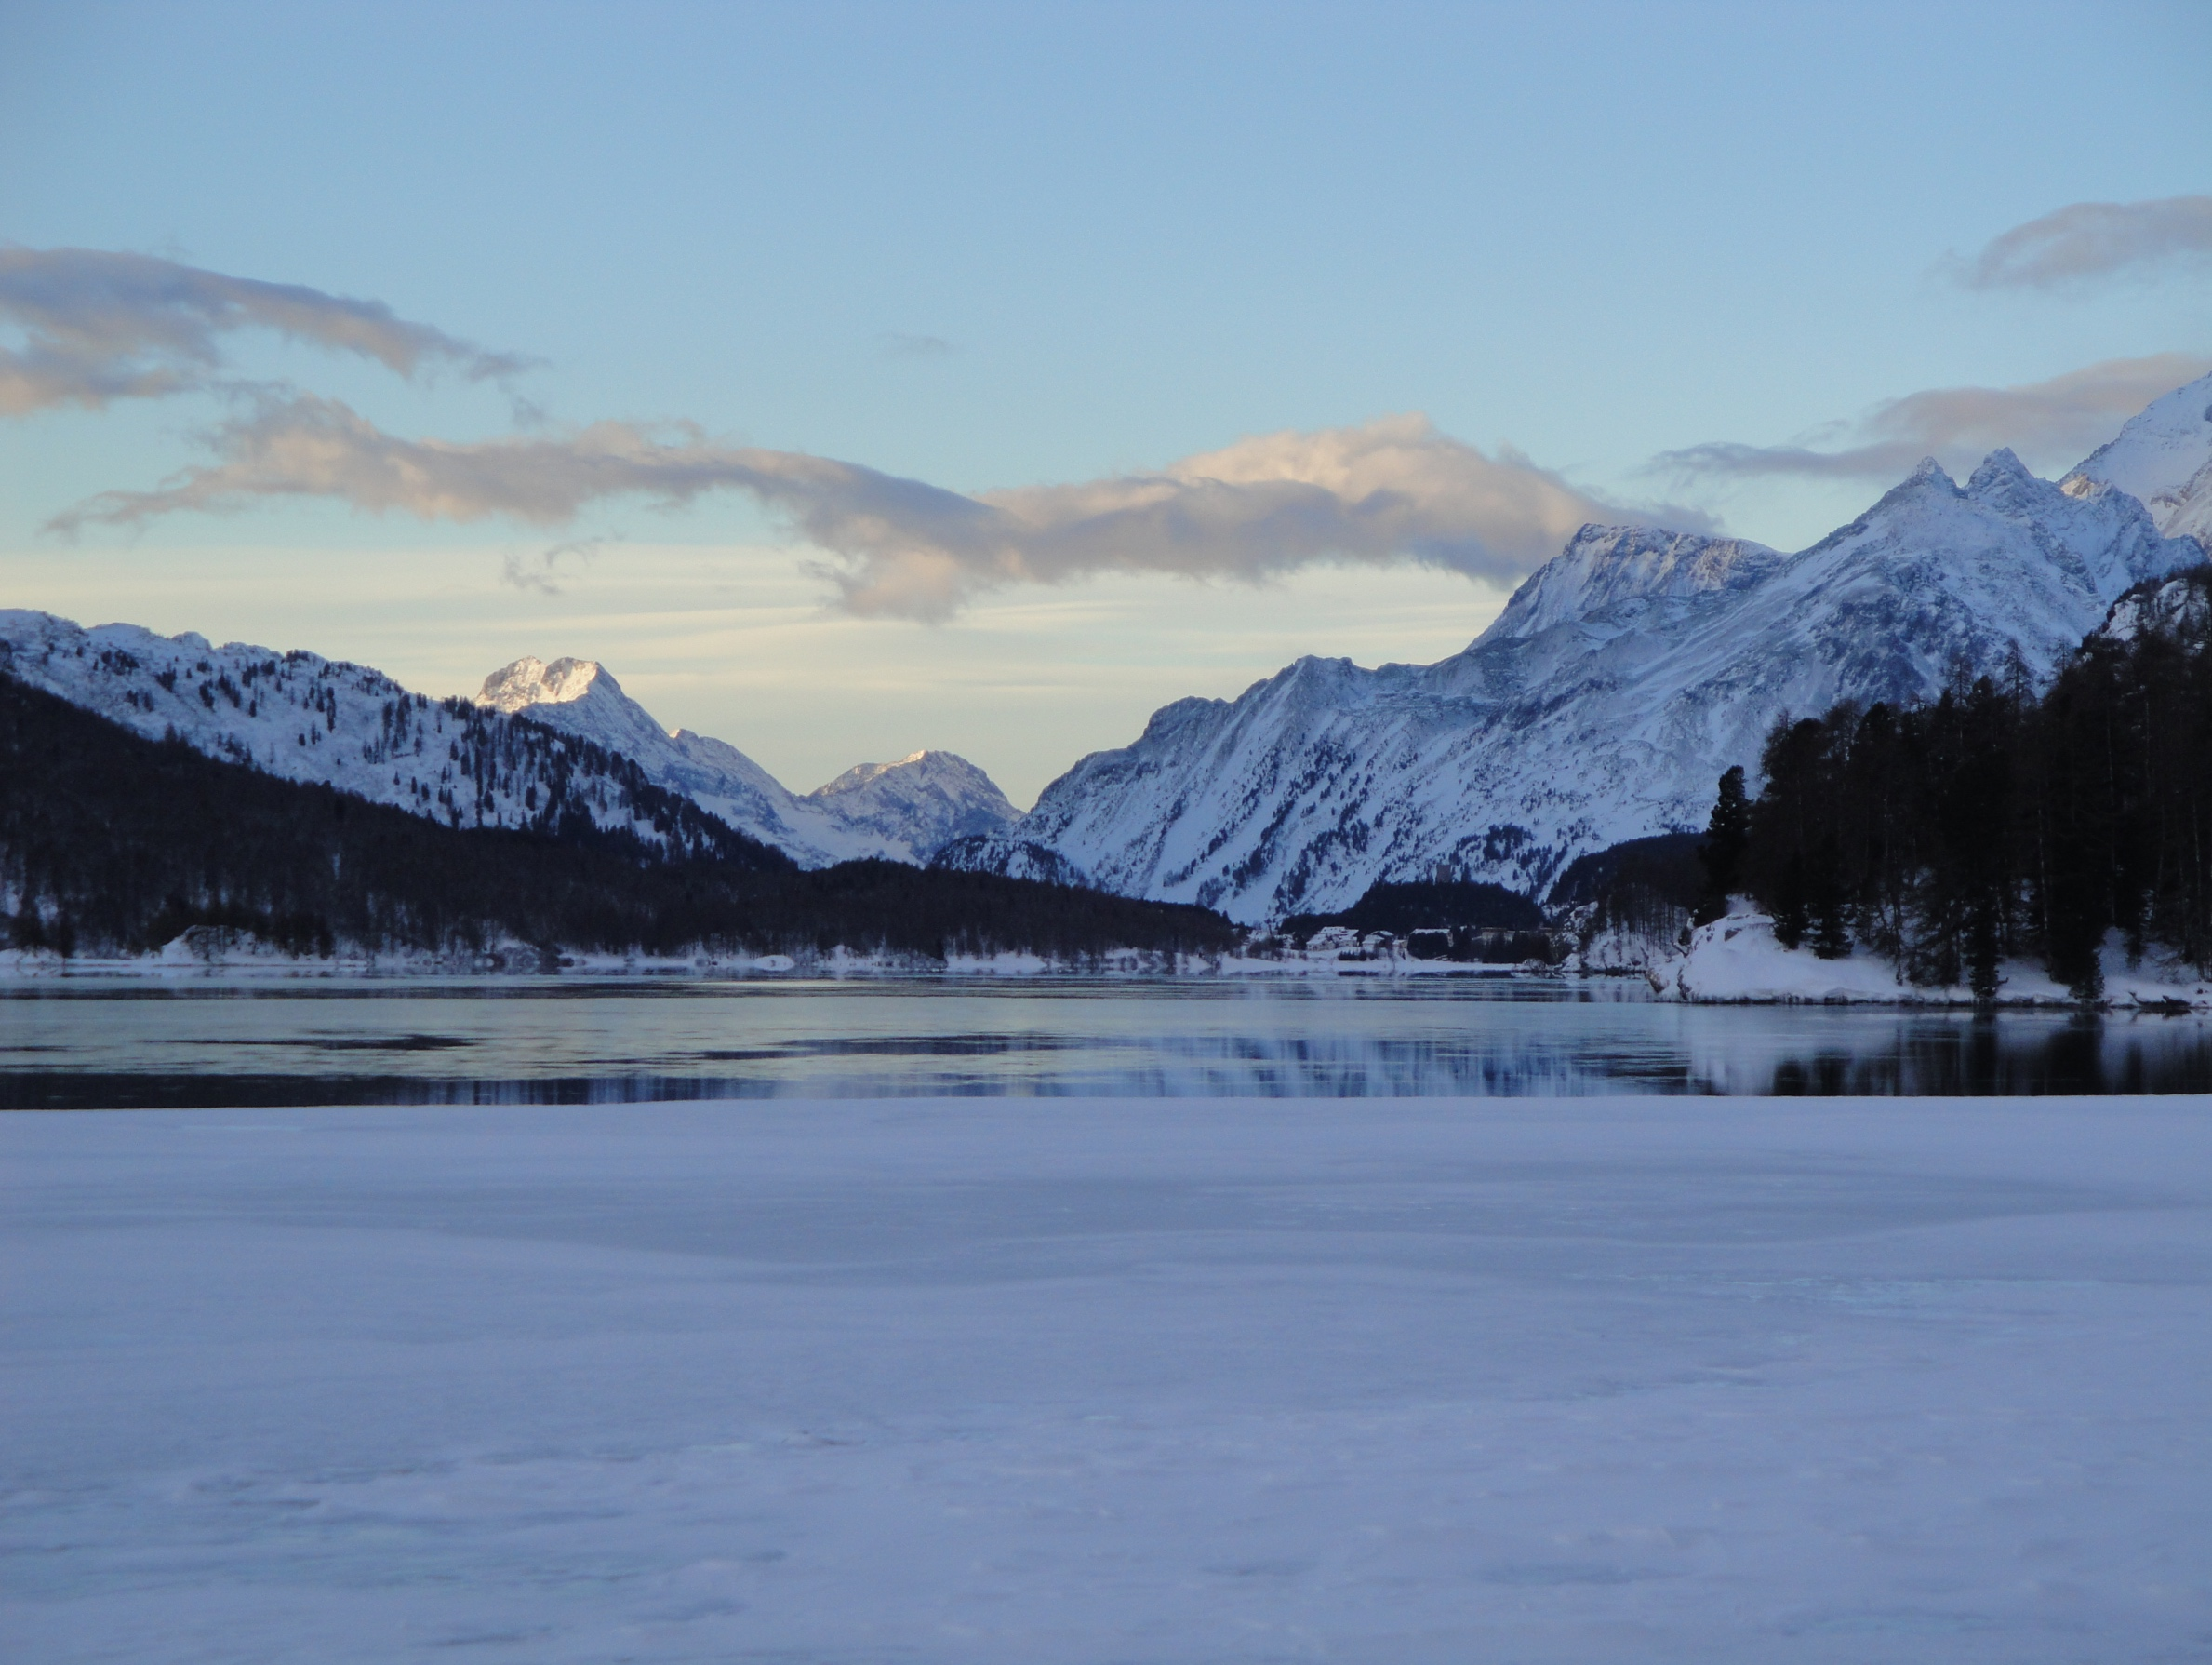

Exerzitien eröffnen einen Raum, um das eigene Leben vor und mit Gott zu betrachten und zu ordnen. In der Stille und im Schweigen lassen wir das alte Jahr hinter uns und setzen im 2017 einen neuen Anfang. Den Übergang ins neue Jahr wollen wir dieses Mal bewusst anders begehen.

**Elemente:** täglich individuelle Meditation, persönliche Begleitgespräche, durchgehendes Schweigen, Geistliche Impulse, Liturgie und Leibarbeit

Teilnahmebedingungen: Sehnsucht nach Gott/Stille

Ort der Exerzitienwoche: Stella Matutina, Hertenstein

Zeit: 29. Dez. 2016, 18’30 Uhr (Abendessen) bis 3. Jan. 2017, 13’30 Uhr (Mittagessen)

Leitung: Rahel Walker Fröhlich und Dominik Fröhlich-Walker, Theologen und Exerzitienbegleiter

Informationsabend für Interessierte und Neueinsteiger/-innen: Freitag, 2. September 2016, 19’00 Uhr, Pfarreizentrum Bruder Klaus

Kosten (Richtwert): ca. 650 CHF (Vollpension) + 200 CHF Kursgebühren

Anmeldeschluss bis 10. September 2016.

Bei Fragen können Sie sich bei Rahel Walker Fröhlich oder Dominik Fröhlich-Walker melden: [rahel.walker@zh.kath.ch](mailto:rahel.walker@zh.kath.ch), 043 244 74 41; [dominik.froehlich@zh.kath.ch](mailto:dominik.froehlich@zh.kath.ch), 079 108 37 68

*Dies ist ein Angebot der Kirchgemeinde Bruder Klaus*

**zwischen den Jahren** Exerzitien über Neuhar 2016/17